
2024年中考第一次模拟考试（江西卷）
化 学
（考试时间：65分钟 试卷满分：70分）
注意事项：
1．答卷前，考生务必将自己的姓名、准考证号填写在答题卡上。
2．回答第Ⅰ卷时，选出每小题答案后，用2B铅笔把答题卡上对应题目的答案标号涂黑。如需改动，用橡皮擦干净后，再选涂其他答案标号。写在本试卷上无效。
3．回答第Ⅱ卷时，将答案写在答题卡上。写在本试卷上无效。
4．考试结束后，将本试卷和答题卡一并交回。
可能用到的相对原子质量：H-1 C-12 Cl-35.5 O-16 Na-23 Ba-137 Mn-55 S-32
一、单项选择题（本大题包括10小题，每小题有四个选项，其中只有一个选项符合题意，请将符合题意的选项代号填在相应位置上。1～5题每小题1分，6～10题每小题2分，共15分）
1．中华文化源远流长，我们要坚定文化自信。下列工艺品的相关制作过程中，一定发生了化学变化的是（ ）
A．编制端午香包 B．烧制陶瓷
C．雕刻石狮子 D．裁剪窗花
2．下列行为不符合“低碳”理念的是（ ）
A．双面打印纸张 B．按需取餐不浪费
C．家用电器长期处于待机状态 D．减少使用一次性餐具
3．自来水⼚将天然水净化为饮用水，无需进行的操作是( )
A．蒸馏 B．沉降 C．过滤 D．消毒
4．如图是初中化学常见的实验操作，其中正确的是( )
A．清洗过的滴管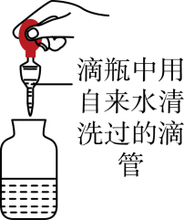 B．检查气密性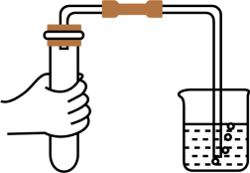
C．称量固体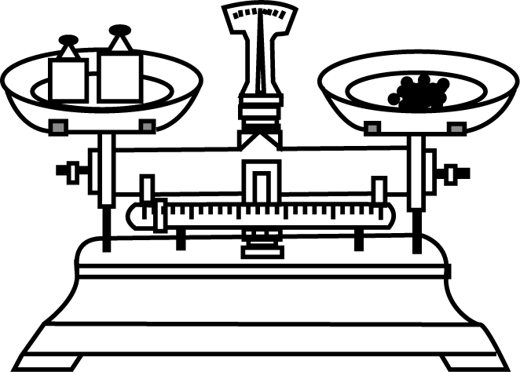 D．二氧化碳验满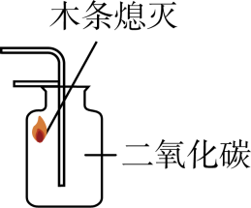
5．某新型“防盗玻璃”为多层结构，每层中间嵌有极细的金属线，当玻璃被击碎时，与金属线相连的警报系统就会立刻报警。“防盗玻璃”能报警，这利用了金属的( )
A．延展性 B．导电性 C．弹性 D．导热性
6．大容量锂离子电池已经在人造卫星、航空航天和储能方面得到应用。如图是锂原子结构示意图及其在元素周期表中的信息，据此判断下列说法中错误的是( )
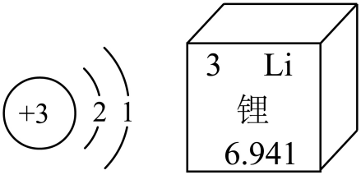
A．锂元素属于金属元素
B．锂原子的质子数为3
C．氢元素最外层电子数为1，所以锂元素的化学性质与氢相似
D．锂原子在化学反应中容易失去电子
7．很多成语、诗词中蕴含着丰富的科学道理。下列叙述错误的是( )
A．“铁盂汤雪早，石炭煮茶迟”：铁锅化雪快是因为金属铁导热性好
B．“百炼成钢“与“沙里淘金”所涉及的变化相同
C．“煮豆燃豆萁，豆在釜中泣”：“燃豆萁”主要是化学能转化为热能
D．“真金不怕火炼”说明黄金的化学性质非常稳定
8．经研究发现，利用催化剂可有效消除室内装修材料释放的甲醛，该反应的微观示意图如图所示，下列说法正确的是( )
以上内容仅为本文档的试下载部分，为可阅读页数的一半内容。如要下载或阅读全文，请访问：https://d.book118.com/876000020043010055

